关于2017年建设工程第三方评估检测

有关情况的通报

各建设、施工、监理单位：

为进一步加强我区工程质量安全监管，提升参建各方质量意识，住房和建设管理局和建设业联合会聘请深圳市瑞捷建筑工程咨询有限公司对全区所有在建住宅、公建工程进行了2017年第一次评估检测，并根据评估得分高低进行了综合排序。现将有关情况通报如下：

一、基本情况

本次评估包括区内所有在建住宅工程和公建学校工程，累计21个项目，总建筑面积约260万平方米。按照每个项目每个施工单位抽检1-2个单体工程，累计抽检35个单体工程，涉及19家施工单位。检测人员由第三方评估公司从总部随机委派，施工现场随机抽取单体工程，随机抽取检测部位，按照同一标准、同一尺度进行检测，检测数据实时上传，当场公布，检测结果公平公正。评估分为工程质量实测实量、质量风险控制、安全文明施工三个部分。实测实量根据工程的实际进度，设定具体的实测实量项目，抽检结果如实反映了各工程的实际施工质量安全水平。对于一个项目由多家施工总包单位施工的，该项目得分为多家施工总包单位的平均得分；对于一个施工总包单位承建多个项目的，该施工总包单位得分为其承建所有项目的平均得分。

二、评估得分情况

本次第三方评估，项目综合平均得分为85.17分，比2016高出1.48分，比2014年第一次评估高出12.72分，85分以上的优秀标段比2016年高出一倍多，各单位间的差距逐渐缩小，建设、施工单位对工程质量安全管理越来越重视，自我管控能力越来越强，全区建设工程质量安全管理整体水平全面提升。

（一）项目综合排序汇总

|  |  |  |
| --- | --- | --- |
| **项目名称** | **综合得分** | **排名** |
| 万科城 | 91.86 | 1 |
| 花溪径 | 91.34 | 2 |
| 越秀星汇金沙三期 | 90.84 | 3 |
| 栖里凤台山庄 | 89.91 | 4 |
| 天颐郦城 | 89.01 | 5 |
| 香橙小区 | 88.71 | 6 |
| 星海湾三期 | 88.02 | 7 |
| 中节能·聚创新城 | 87.85 | 8 |
| 柳林小区幼儿园 | 86.84 | 9 |
| 海纳科技商业广场 | 86.71 | 10 |
| 海信天山郡 | 85.29 | 11 |
| 佰和悦府一期 | 83.76 | 12 |
| 滨海酒店 | 82.94 | 13 |
| 悦海和园小区 | 81.61 | 14 |
| 学府佳苑小区 | 81.03 | 15 |
| 紫薇台 | 80.95 | 16 |
| 万豪酒店及商务办公楼 | 80.76 | 17 |
| 万行广场 | 79.49 | 18 |
| 海河幼儿园 | 78.95 | 19 |
| 磁山半山观海区（Ｄ地块） | 78.36 | 20 |
| 嵛景华城 | 78.17 | 21 |

（二）施工单位综合排序汇总

|  |  |  |
| --- | --- | --- |
| **施工单位** | **综合得分** | **排名** |
| 烟台市红旗置业有限公司 | 91.84 | 1 |
| 山东飞鸿建设集团有限公司 | 89.46 | 2 |
| 烟建集团六公司 | 89.29 | 3 |
| 烟台市惠安建筑工程有限公司 | 88.02 | 4 |
| 烟台开发区双鹏建筑装饰有限公司 | 87.85 | 5 |
| 荣华建设集团有限公司 | 86.32 | 6 |
| 中国建筑第五工程局有限公司 | 86.23 | 7 |
| 山东泰鸿置业有限公司 | 85.55 | 8 |
| 烟台市润朋建筑有限公司 | 85.08 | 9 |
| 天元建设集团有限公司 | 84.25 | 10 |
| 烟台宏源建设工程有限公司 | 83.68 | 11 |
| 烟台创元建筑工程有限公司 | 83.37 | 12 |
| 烟台同和建筑工程有限公司 | 82.94 | 13 |
| 烟台佳和建筑工程有限公司 | 80.95 | 14 |
| 中国建筑第二工程局有限公司 | 80.76 | 15 |
| 中浩建设股份有限公司 | 79.49 | 16 |
| 山东德信建设集团股份有限公司 | 78.95 | 17 |
| 烟台市金河建设有限公司 | 78.36 | 18 |
| 烟台永泰建筑工程有限责任公司 | 78.17 | 19 |

（三）2014-2017年评估综合得分对比

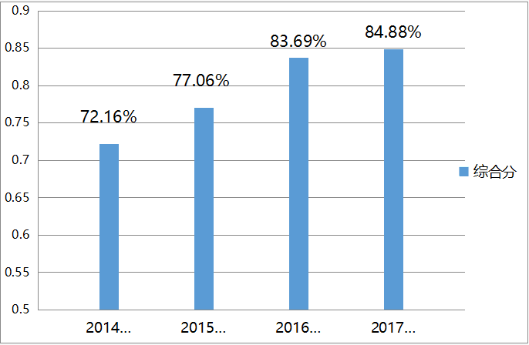

三、评估结果运用

根据《烟台经济技术开发区建筑业企业、工程监理企业信用评价管理办法》规定，总体排名前20%且总分不低于85分的，按照排名顺序依次加分；总体排名后20%且总分低于70分的，按排名顺序依次减分。根据本次检测结果，给予排名1至4位的施工单位分别加8、6、4、2分。希望本次评估检测排名在前企业进一步强化质量安全管理，争创精品工程；排名在后的企业要学习先进，查找差距，努力提高管理水平。

注：本次评估检测详细结果详见烟台开发区建设业联合会网站（网址http://www.yklhh.com）中“最新公告”或“诚信建设”栏目《烟台开发区在建项目产品质量评估总报告（2017年第1次）》。

住房和建设管理局 建设业联合会

2017年7月24日